TUẦN: 27  TIẾT: 44 | NGÀY SOẠN:  GIÁO VIÊN:

LUYỆN TẬP TÍNH CHẤT BA ĐƯỜNG TRUNG TUYẾN CỦA TAM GIÁC

I. MỤC TIÊU:
1. Kiến thức:
- Học sinh nhận biết được các đường trung tuyến của tam giác, nhận biết được sự đồng quy của ba đường trung tuyến tại trọng tâm của tam giác. Biết cách vẽ ba đường trung tuyến của tam giác. Biết một số ứng dụng thực tiễn của ba đường trung tuyến của tam giác.
- Luyện kỹ năng về các đường trung tuyến của một tam giác. Thông qua thực hành cắt giấy và vẽ hình trên giấy kẻ ô vuông phát hiện ra tính chất ba đường trung tuyến của tam giác, hiểu khái niệm trọng tâm của tam giác. Biết sử dụng tính chất ba đường trung tuyến của một tam giác để giải một số bài tập đơn giản.
- HS áp dụng được các kiến thức về trung điểm để giải quyết các bài tập..
2. Năng lực:
- Năng lực chung: Năng lực tự chủ và tự học; Năng lực giao tiếp và hợp tác; Năng lực giải quyết vấn đề và sáng tạo.
- Năng lực mô hình hóa Toán học : Biết cách đưa các ví dụ trong thực tế về mô hình ba đường trung tuyến để phát hiện ra tính chất ba đường trung tuyến của tam giác.
- Năng lực tư duy và lập luận toán học: Biết cách lập luận để chứng minh tam giác cân, tính các cạnh từ tính chất đường trung tuyến của tam giác.
- Năng lực sử dụng công cụ và phương tiện toán học: Biết dùng thước có chia độ dài , sợi dây để xác định trung điểm của đoạn thẳng.
3. Phẩm chất:
- Chăm chỉ: chủ động thực hiện nhiệm vụ học tập để giải quyết, khám phá vấn đề.
- Trung thực: Có ý thức báo cáo sản phẩm cá nhân và đánh giá bài làm của các bạn chính xác, khách quan.
- Trách nhiệm: Tự giác hoàn thành công việc mà bản thân được phân công, phối hợp với thành viên trong nhóm để hoàn thành nhiệm vụ.
II. THIẾT BỊ DẠY HỌC VÀ HỌC LIỆU:
1. Chuẩn bị của giáo viên
Giáo án, SGV, phấn màu, tấm bìa hình tam giác, que nhọn.
2. Chuẩn bị của học sinh
Đọc trước bài, Sgk, đồ dùng học tập
III. TIẾN TRÌNH DẠY HỌC
1. Ổn định lớp: (2 phút)
- Kiểm tra sĩ số học sinh.
- Học sinh hát tập thể.
2. Nội dung:
2.1. Kiểm tra bài cũ:
- Kết hợp trong phần luyện tập.
2.2. Các hoạt động dạy học:
A. LUYỆN TẬP (25 phút)
- Mục tiêu: kiểm tra bài tập của học sinh. Ôn lại kiến thức đã học.
- Phương pháp: thực hành, vấn đáp, thuyết trình..
- Hình thức tổ chức hoạt động: Cá nhân, nhóm nhỏ.
- Phương tiện dạy học: máy chiếu (tivi), bảng phụ các nhóm
- Sản phẩm: HS biết vẽ tam giác, đường trung tuyến, xác định trọng tâm và giải được bài tập trong vở .
Nội dung | Sản phẩm
Hoạt động 1: Áp dụng tính chất 3 đường trung tuyến
Mục tiêu: Vận dụng các kiến thức trên vào việc giải một số bài tập cụ thể.
Phương pháp/kĩ thuật dạy học: Đàm thoại, gợi mở, vấn đáp, thuyết trình.
Hình thức tổ chức hoạt động: Cá nhân, nhóm.
* Chuyển giao nhiệm vụ :  + HS giải bài tập bài tập 1, 2 SGK trên theo cá nhân. Chọn sản phẩm nhanh chính, xác nhất cho điểm.  * Thực hiện nhiệm vụ:  + HS thực hành cá nhân hoàn thành nhiệm vụ.  + GV theo dõi, hướng dẫn, giúp đỡ HS thực hiện nhiệm vụ.  - Báo cáo, thảo luận:  + HS lên trình bày sản phẩm (đối với sản phẩm nhanh nhất) trên bảng.  + Các HS khác quan sát, nhận xét, bổ sung cho nhau.  - Kết luận, nhận định: Đánh giá kết quả thực hiện của HS khi thực hiện nhiệm vụ và chốt lại kiến thức. | Bài 1 SGK/75  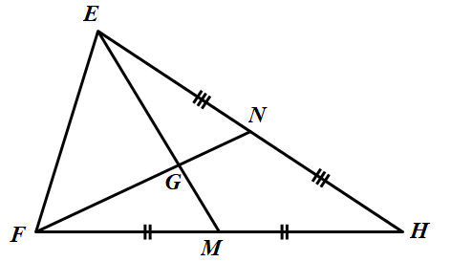  Ta có:  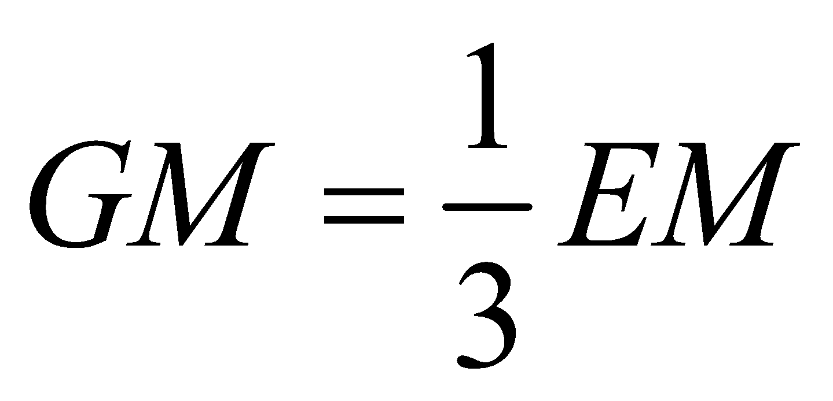  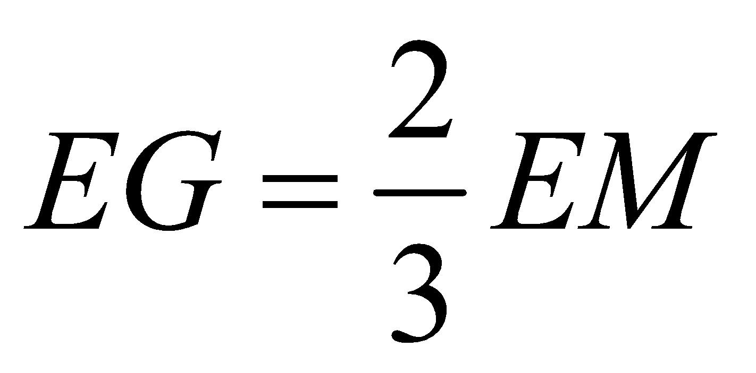  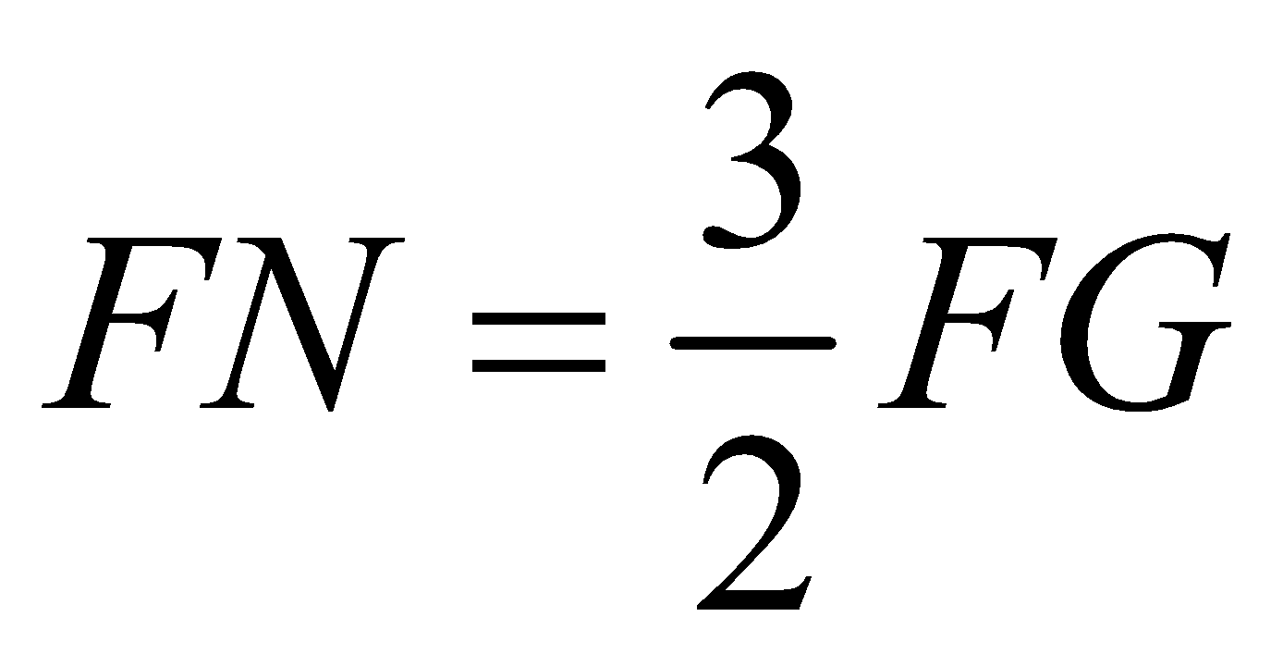    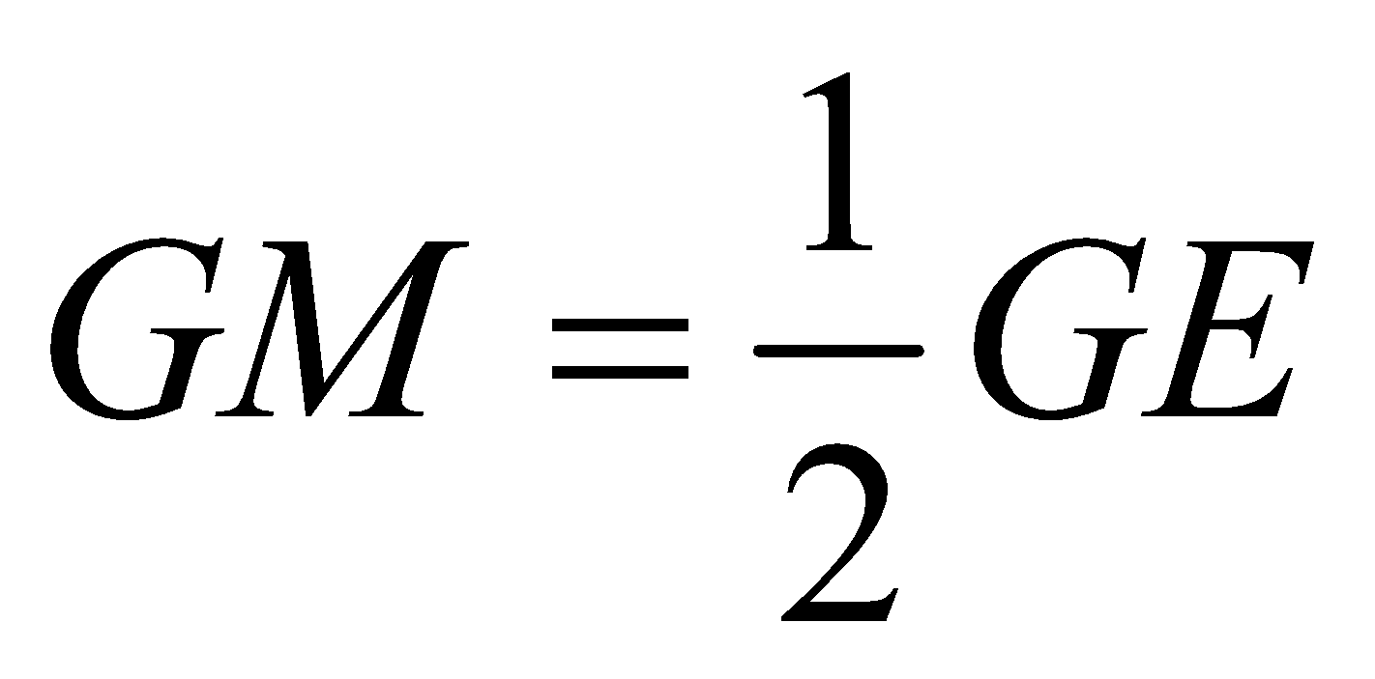    Bài 2 SGK/75  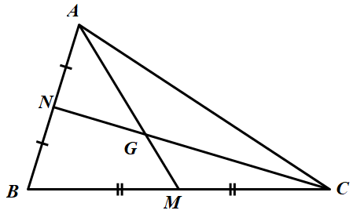  Trong ABC có AM, CN là hai đường trung tuyến, G là giao điểm của AM, CN  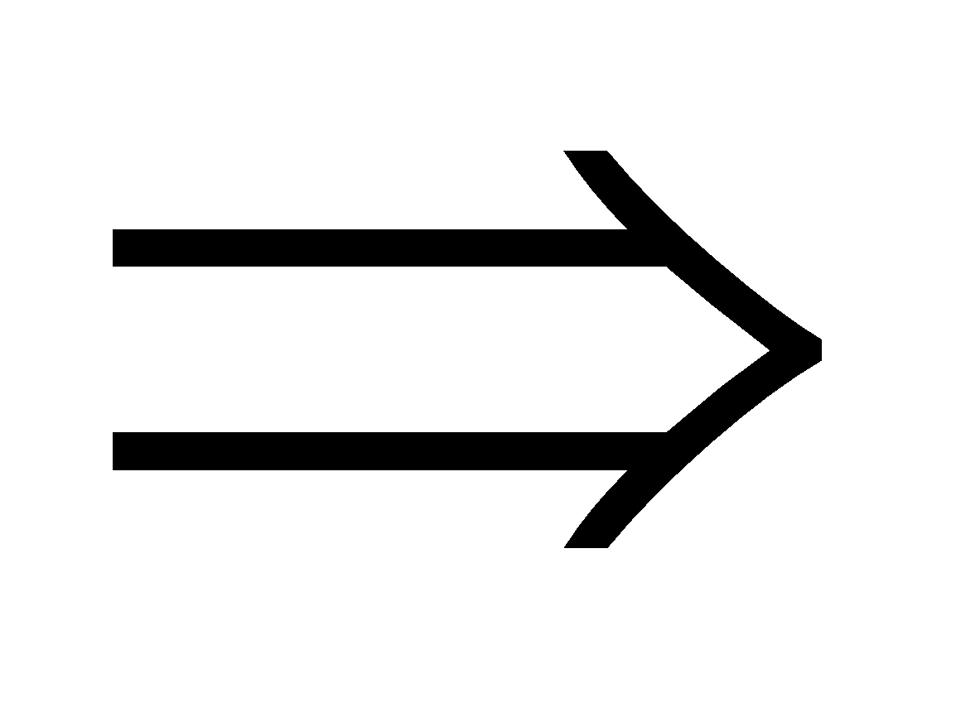 G là trọng tâm của tam giác ABC  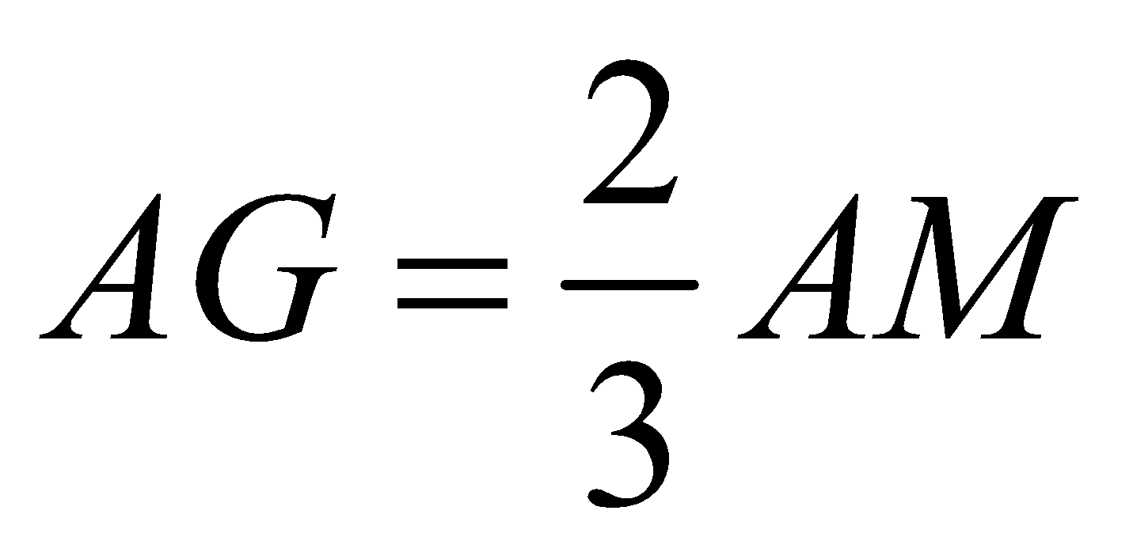  a)  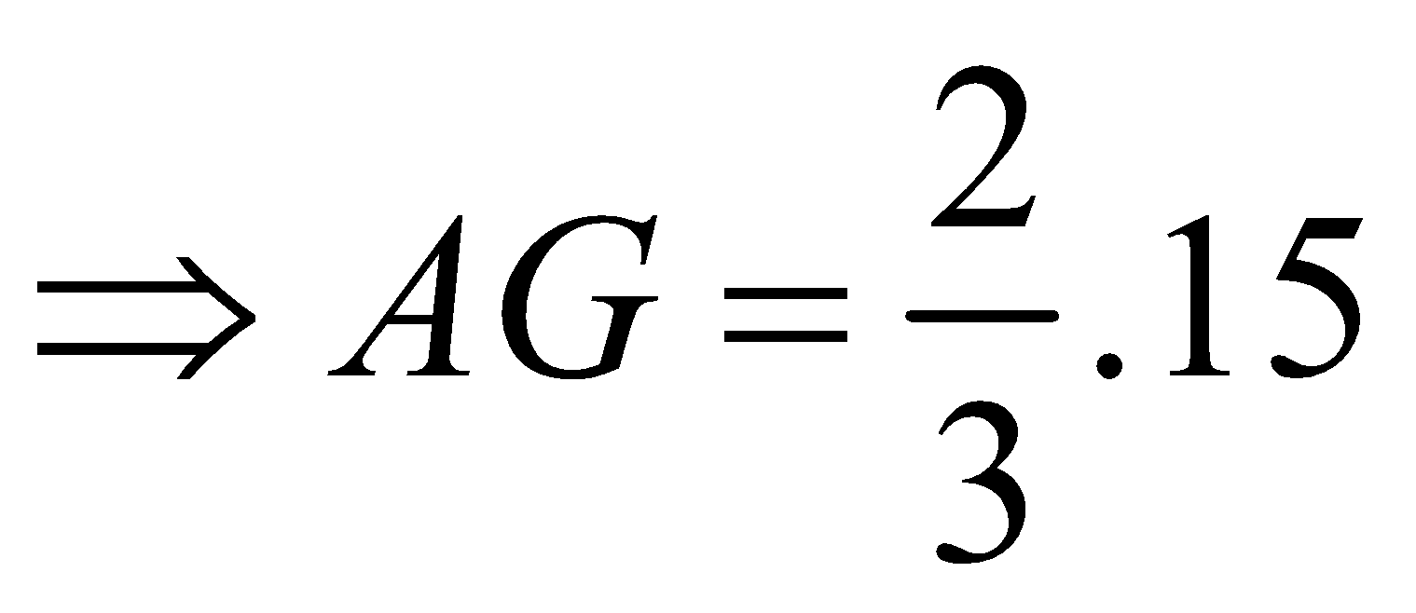  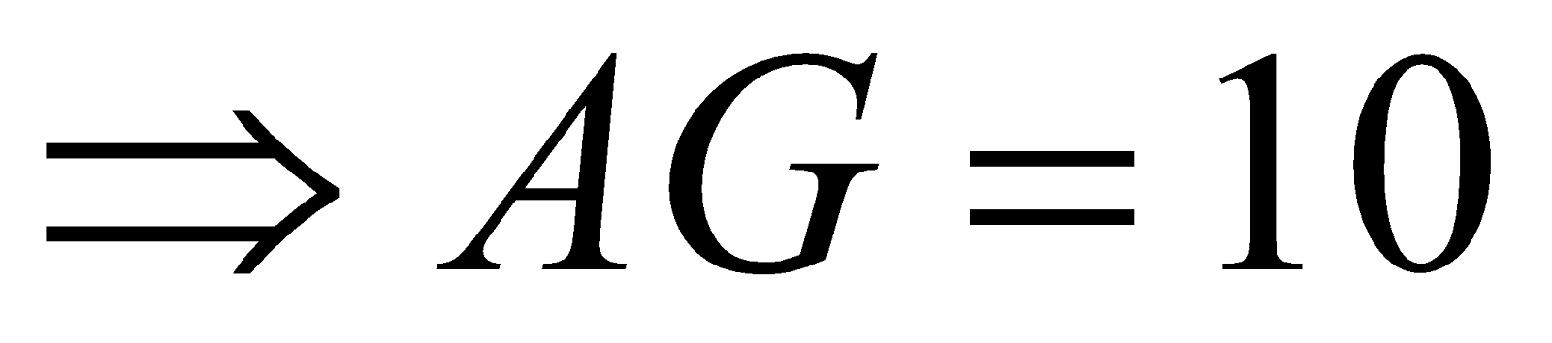  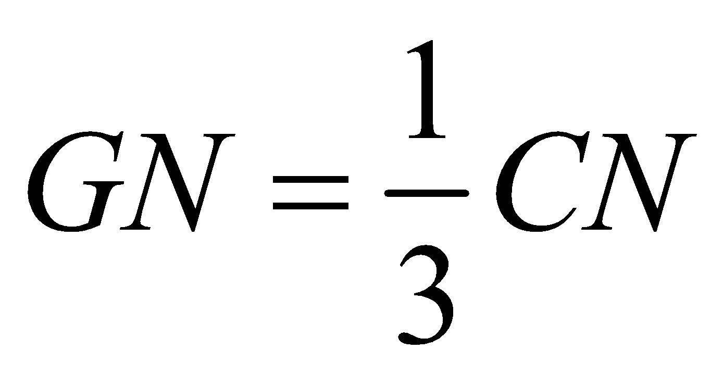  b)  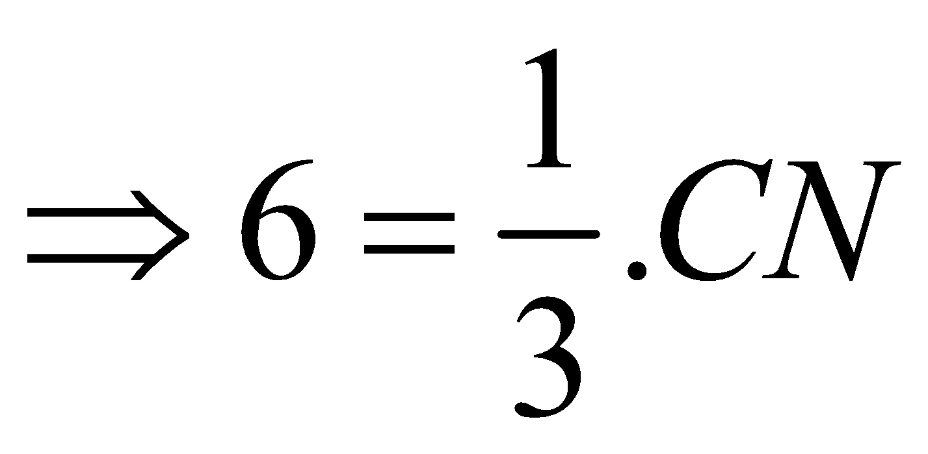  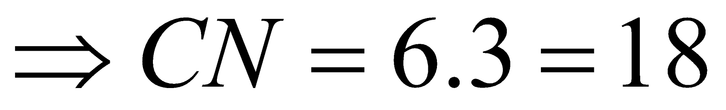
Hoạt động 2: Vận dụng tính chất ba đường trung tuyến của tam giác giải các bài tập chứng minh
Mục tiêu: Vận dụng các kiến thức trên vào việc giải một số bài tập chứng minh.
Phương pháp/kĩ thuật dạy học: Đàm thoại, gợi mở, vấn đáp, thuyết trình, sơ đồ suy ngược
Hình thức tổ chức hoạt động: Cá nhân, nhóm.
Nội dung | Sản phẩm
* Chuyển giao nhiệm vụ :  + HS giải bài tập bài tập 3, 4 SGK trên theo cá nhân. Chọn sản phẩm nhanh chính, xác nhất cho điểm.  * Thực hiện nhiệm vụ:  + HS thực hành cá nhân hoàn thành nhiệm vụ.  + GV theo dõi, hướng dẫn, giúp đỡ HS thực hiện nhiệm vụ.  Bài 3 sgk/75  - Chứng minh: BG // EC  $$↑$$  $\hat{GBM}=\hat{ECM }$  $$↑$$  BMG = CME (c.g.c)  $↑$  BM = MC $\hat{BMG}=\hat{CME }$ ME =MG  - Chứng minh: AF = 2FI  $$↑$$  F là trọng tâm ABE  $↑$  AI đường trung tuyến BG đường trung tuyến  $↑$  GA = GE  $↑$  GA = 2.GM  GE = 2.GM  Bài 4 sgk/75  - Chứng minh: BM = CN  $$↑$$  ANC = AMB (c.g.c)  $↑$  AB = AC $\hat{BAC}$ chung AN =AM  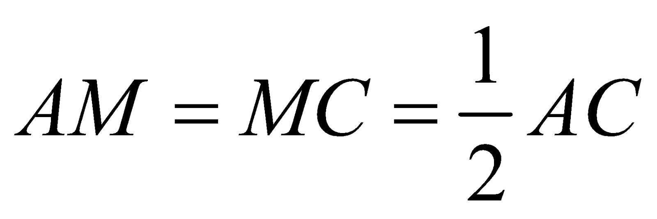  $↑$  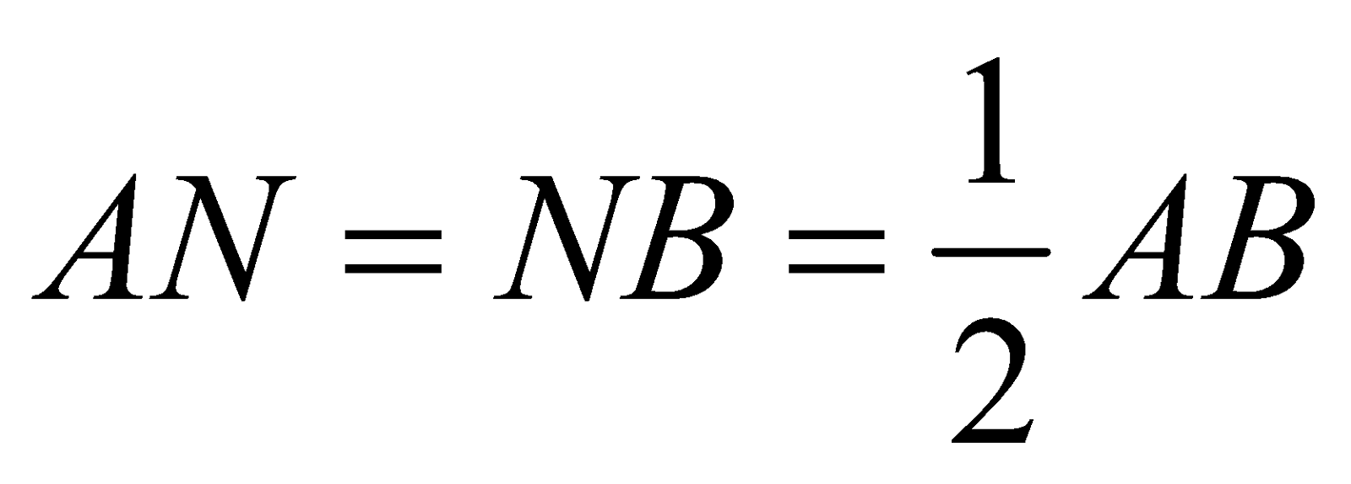  - Chứng minh: H là trung điểm BC  $$↑$$  HB = HC  $$↑$$  BAH = CAH(c.g.c)  $↑$  AB = AC $\hat{BAH}=\hat{CAH }$ AH cạnh chung  $$↑$$  ACI = ABI (c.c.c)  $↑$  AB = AC IB = IC AI cạnh chung  $$↑$$  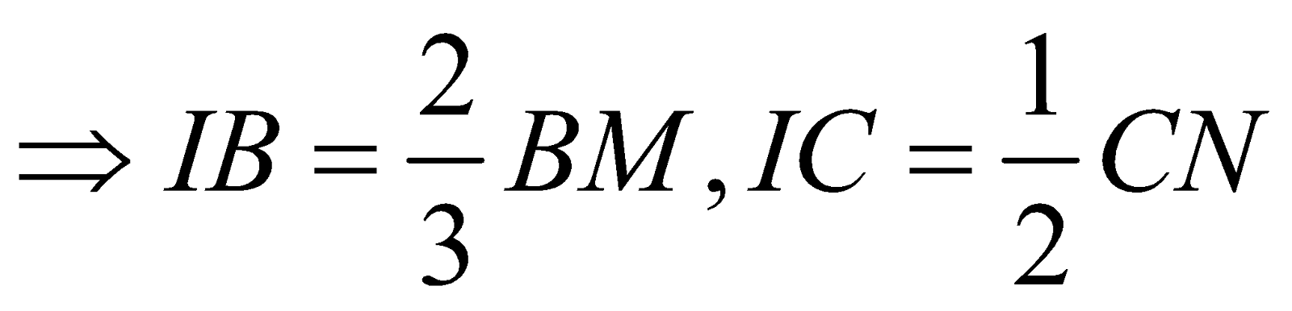  - Báo cáo, thảo luận:  + HS lên trình bày sản phẩm (đối với sản phẩm nhanh nhất, làm cá nhân) trên bảng.  + Đại diện HS lên trình bày sản phẩm nhóm bài 4b sgk/75  + Các HS khác quan sát, nhận xét, bổ sung cho nhau.  - Kết luận, nhận định: Đánh giá kết quả thực hiện của HS khi thực hiện nhiệm vụ và chốt lại kiến thức. | Bài 3 SGK/75  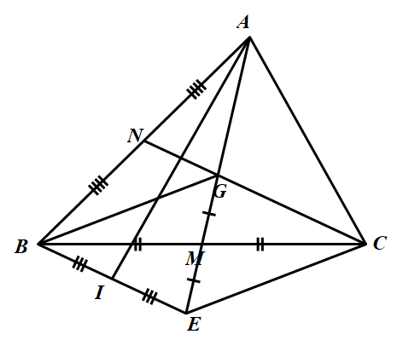  F  a) Xét BMG và CME ta có:  BM = MC (M là trung điểm của BC)  $\hat{BMG}=\hat{CME }$(hai góc đối đỉnh)  ME =MG (gt)  Vậy BMG = CME (c.g.c)  => $\hat{GBM}=\hat{ECM }$  Mà hai góc ở vị trí so le trong  => GB // CE.  b) Xét ABC có AM và CN là hai đường trung tuyến cắt nhau tại G  G là trọng tâm của ABC  => AG = 2GM  + Ta có: GE = GM + ME  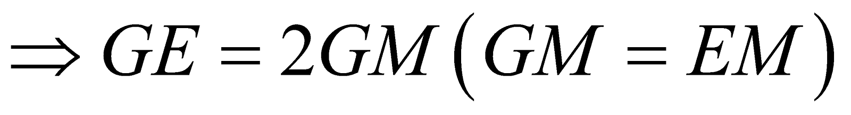  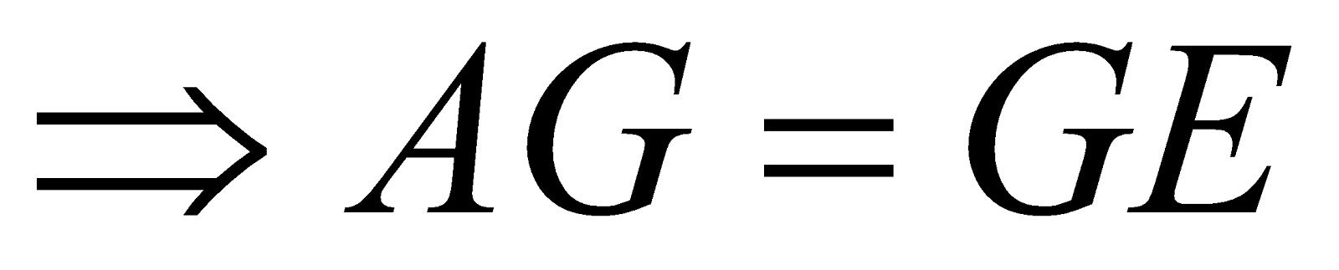  => G là trung điểm đoạn thẳng AE  => BG là đường trung tuyến của ABE.  + Xét ABE có: AI và BG là 2 đường trung tuyến mà AI cắt BG tại F  => F là trọng tâm ABE  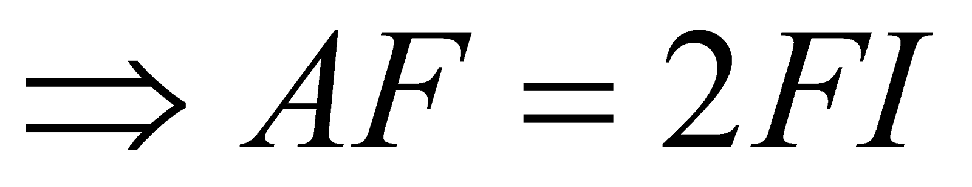.  Bài 4 SGK/75  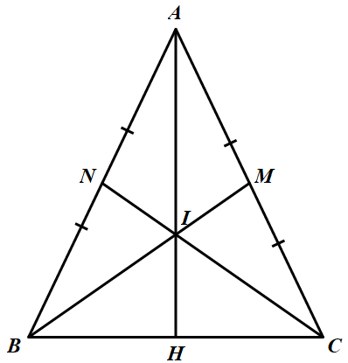  a) ABC cân tại A ta có: AB = AC  N là trung điểm của AB  =>  M là trung điểm của AC  Vậy AN = NB = AM = MC  Xét ANC và AMB ta có:  AB = AC (cnt)  $\hat{BAC}$ chung  AN = AM (cmt)  Vậy ANC = AMB (c.g.c)  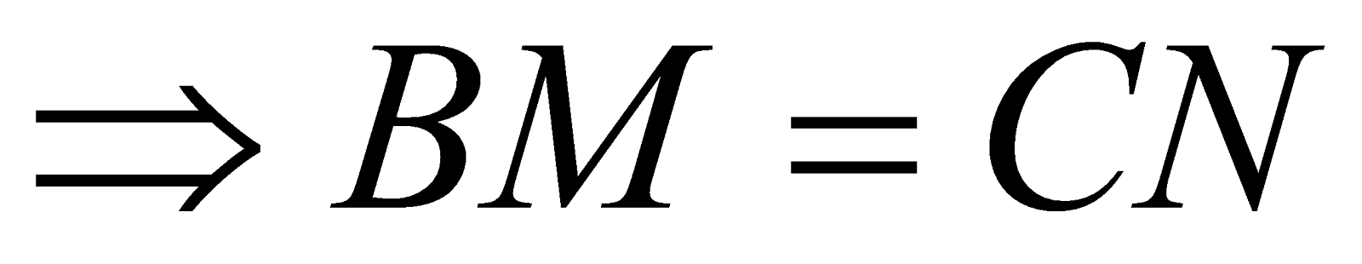  b) Xét ABC có 2 đường trung tuyến BM và CN cắt nhau tại I  => I là trọng tâm của ABC  Mà BM = CN (cmt)  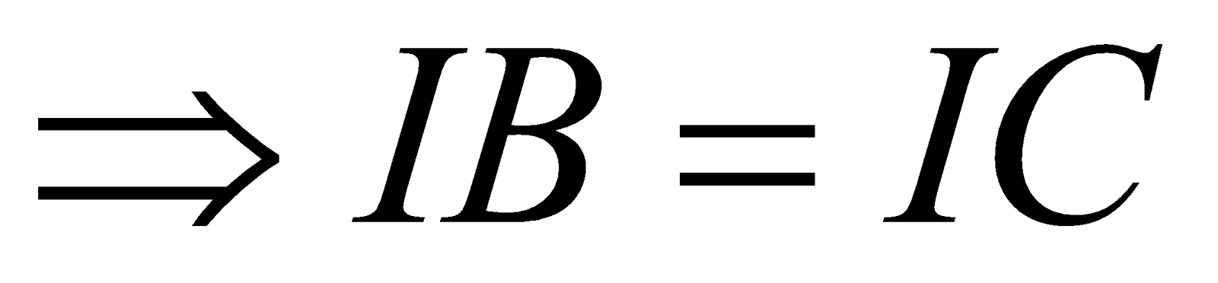  + Xét ACI và ABI có:  AB = AC (cmt)  AI cạnh chung  IB = IC (cmt)  Vậy ACI = ABI (c.c.c)  => $\hat{BAI}=\hat{CAI }$  + Xét ABH và CAH có:  AB = AC (cmt)  $\hat{BAH}=\hat{CAH }$ (cmt)  AH cạnh chung  Vậy ABH = CAH (c.g.c)  => BH = CH  => H là trung điểm của BC.
B. Hướng dẫn tự học (4 phút)
Hoạt động của GV và HS | Nội dung
Mục tiêu: Học sinh biết cách làm những bài tập khó.
Phương pháp: Hướng dẫn, gợi ý học sinh các bài tập.
Lý thuyết: hs học ôn lại kiến thức về tính chất 3 đương trung tuyến của tam giác
Bài tập về nhà: bài 5, 6/sgk/20
IV. RÚT KINH NGHIỆM
………………………………………………………………………………………………
………………………………………………………………………………………………

